Fachgroßhandel Hans Reinhold u. Sohn

Betriebsanweisung
gem. § 14 GefStoffV
Erstes Erzgebirgisches Spülmittel Grün
GEFAHRSTOFFBEZEICHNUNG
Verursacht schwere Augenreizung.
Die Stoffe im Gemisch erfüllen nicht die PBT/vPvB Kriterien gemäß REACH, Anhang XIII.
GEFAHREN FÜR MENSCH UND UMWELT
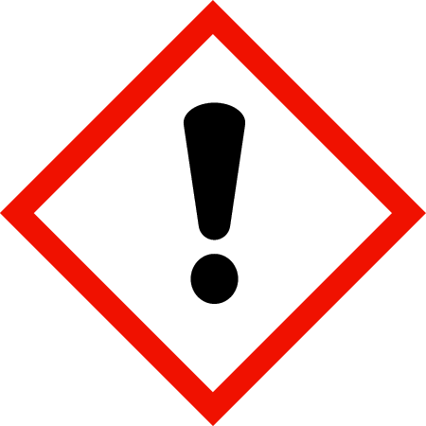
Achtung
Darf nicht in die Hände von Kindern gelangen. Schutzhandschuhe/Augenschutz tragen. BEI KONTAKT MIT DEN AUGEN: Einige Minuten lang behutsam mit Wasser spülen. Vorhandene Kontaktlinsen nach Möglichkeit entfernen. Weiter spülen. Bei anhaltender Augenreizung: Ärztlichen Rat einholen.
Hygienemaßnahmen: Am Arbeitsplatz nicht essen, trinken, rauchen, schnupfen.
Lagerung: Kühl und gut belüftet im dicht geschlossen halten Originalgebinde aufbewahren.
Direkten Kontakt mit der Substanz vermeiden. Ausreichende Belüftung sicherstellen.
Nicht in geschlossenen Räumen handhaben. Nebelbildung und -verbreitung in der Luft vermeiden.
Atemschutz nicht erforderlich. Schutzhandschuhe. Handschuhe aus Butyl. Handschuhe aus Nitril. Schutzhandschuhe sollten regelmäßig gewechselt werden. Die genaue Durchdringzeit des Handschuhmaterials ist beim Hersteller zu erfahren und einzuhalten.
Augenschutz: Bei bestimmungsgemäßem Gebrauch nicht erforderlich. Bei Spritzgefahr Schutzbrille mit seitlichem Spritzschutz empfohlen. Schutzbrille mit seitlichem Spritzschutz.
Hautschutz: Schutzkleidung.
SCHUTZMASSNAHMEN UND VERHALTENSREGELN
Löschmittel: Löschmaßnahmen auf Umgebungsbrand abstimmen. Behälter mit Sprühwasser kühlen.
Expositionsrisiko: Setzt bei Verbrennung giftige Gase / Rauche frei.
Besondere Schutzausrüstung: Umluft unabhängige Atemschutzgeräte benutzen. Zur Verhütung von Augen- oder Hautkontakt Schutzkleidung tragen.
VERHALTEN IM GEFAHRFALL
Feuerwehr:
112
Hautkontakt: Sofort mit viel Wasser abwaschen.
Augenkontakt: Auge 15 Minuten unter fließendem Wasser ausspülen. Arzt aufsuchen. Bei
Beschwerden Arzt aufsuchen.
Verschlucken: Mund mit Wasser ausspülen. Kein Erbrechen herbeiführen. Bei Beschwerden Arzt
aufsuchen und Etikett vorzeigen.
Einatmen: Person Frischluft zuführen und bei Beschwerden Arzt konsultieren.
ERSTE HILFE
Arzt:
112
1/1
Nr.:
DE
Stand: 11.06.2018
SACHGERECHTE ENTSORGUNG
Beseitigungsverfahren: In einen geeigneten Behälter umfüllen und zur Entsorgung durch spezialisiertes Entsorgungsunternehmen abholen lassen. Verwertungsverfahren: Nicht zutreffend.
Abfallschlüssel Nr: 20 01 29*
Verpackungsentsorgung: Unter Beachtung der örtlichen behördlichen Vorschriften entsorgen.
Datum:
Unterschrift:


